QUY CHẾ

Hoạt động mới của các Tổ Tiết kiệm và vay vốn

Ngày 27/8/2026, Hội đồng Quản trị Ngân hàng Chính sách xã hội đã ban hành Quyết định số 70/QĐ-HĐQT về quy chế hoạt động của Tổ Tiết kiệm và vay vốn (thay thế cho Quyết định 15/QĐ-HĐQT ngày 05/3/2013).
Qua đó, hoạt động của Tổ Tiết kiệm và vay vốn sẽ có những bước chuyển biến mạnh mẽ, chuyên nghiệp và thích ứng tốt hơn với thời đại số.
Tổ Tiết kiệm và vay vốn là nơi tập hợp hộ nghèo và các đối tượng chính sách khác có nhu cầu vay vốn, gửi tiết kiệm và tương trợ lẫn nhau trong sản xuất, đời sống. Hoạt động theo nguyên tắc tự nguyện, đoàn kết, dân chủ, công khai, minh bạch và biểu quyết theo đa số.
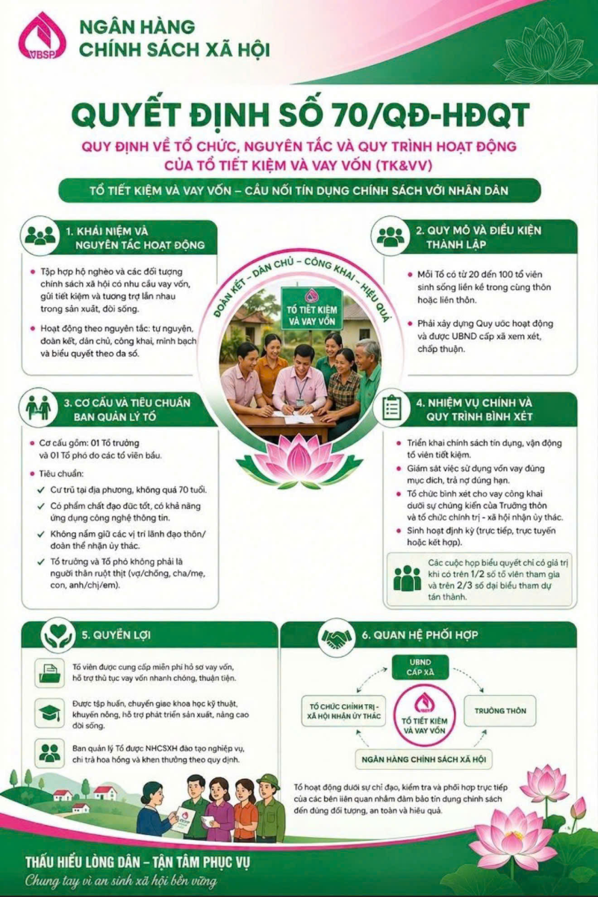
Quy mô và điều kiện thành lập: mỗi Tổ Tiết kiệm và vay vốn có từ 20 đến 100 tổ viên sinh sống liền kề trong cùng một thôn hoặc liên thôn. Tổ phải xây dựng Quy ước hoạt động và được UBND cấp xã xem xét, chấp thuận.
Ban quản lý Tổ: Ban quản lý tổ gồm 01 Tổ trưởng và 01 Tổ phó do các tổ viên bầu ra, phải đáp ứng các tiêu chuẩn: cư trú tại địa phương, không quá 70 tuổi; có phẩm chất đạo đức tốt, có khả năng ứng dụng công nghệ thông tin; không là trưởng thôn, ủy viên Ban thường vụ của tổ chức chính - trị xã hội hoặc Tổ trưởng vay vốn của các tổ chức tín dụng khác. Tổ trưởng và Tổ phó không phải là người thân ruột thịt (vợ/chồng, cha/mẹ, con, anh/chị/em).

Hình ảnh: Ngân hàng Chính sách xã hội Bù Đốp triển khai Quy chế hoạt động của Tổ tiết kiệm và vay vốn tại Điểm giao dịch.
Nhiệm vụ chính và quy trình bình xét cho vay: tuyên truyền: triển khai chính sách tín dụng, vận động tổ viên tiết kiệm. Giám sát: kiểm tra việc sử dụng vốn vay đúng mục đích, trả nợ đúng hạn. Bình xét công khai: việc bình xét cho vay được thực hiện công khai dưới sự chứng kiến của trưởng thôn và tổ chức chính trị - xã hội nhận ủy thác. Các cuộc họp biểu quyết chỉ có giá trị khi có trên 1/2 số tổ viên tham gia và được trên 2/3 số đại biểu tham dự tán thành.
Quyền lợi khi tham gia Tổ Tiết kiệm và vay vốn: tổ viên được cung cấp miễn phí hồ sơ vay vốn, hỗ trợ thủ tục nhanh chóng, thuận tiện. Được tập huấn, chuyển giao khoa học kỹ thuật, khuyến nông để phát triển sản xuất. Ban quản lý Tổ được Ngân hàng Chính sách xã hội đào tạo nghiệp vụ, chi trả hoa hồng và khen thưởng theo quy định.
Mối quan hệ phối hợp chặt chẽ: Tổ Tiết kiệm và vay vốn hoạt động dưới sự chỉ đạo, kiểm tra và phối hợp trực tiếp giữa 4 bên: UBND cấp xã, tổ chức chính trị - xã hội nhận ủy thác, trưởng thôn và Ngân hàng Chính sách xã hội nhằm đảm bảo tín dụng chính sách đến đúng đối tượng, an toàn và hiệu quả.
Quyết định số 70/QĐ-HĐQT là nền tảng quan trọng để Phòng Giao dịch Ngân hàng Chính sách xã hội Bù Đốp tiếp tục rà soát, củng cố, sắp xếp mạng lưới phù hợp với quy mô tổ viên và đặc điểm từng địa bàn, qua đó phát huy tốt hơn vai trò của Ban quản lý Tổ, nâng cao hiệu quả phối hợp, kiểm tra, giám sát và quản lý nguồn vốn; tạo điều kiện để hoạt động của Tổ ngày càng nền nếp, hiệu quả.
Mỗi Tổ Tiết kiệm và vay vốn hoạt động tốt sẽ giúp đồng vốn được quản lý tốt hơn. Một mạng lưới Tổ Tiết kiệm và vay vốn được tổ chức phù hợp sẽ tạo nền tảng để tín dụng chính sách đến đúng đối tượng, sử dụng đúng mục đích và phát huy hiệu quả.
Nguồn tin: Ngân hàng Chính sách xã hội Bù Đốp.

